Initial, pas de carte SIM

Étape 1 : En premier la box, en 2-ème la 4G

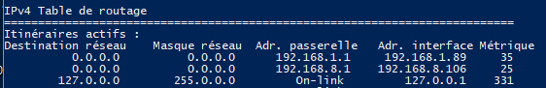

Étape 2 : Commande pour changer la métrique de la 4 G :

route change 0.0.0.0 MASK 0.0.0.0 192.168.8.1 metric 60

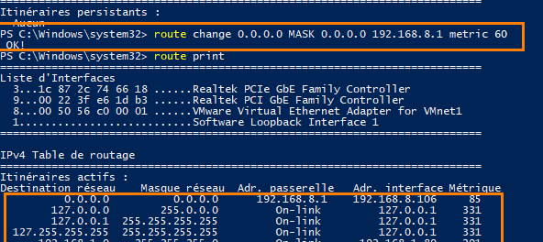

La box a disparu

Tous les accès semblent passer par la 4G et échouent puisqu’il n’y a aps de carte SIM

**Étape 3 :** tentative de remettre la passerelle 192.168.1.1  avec une métrique de 10:

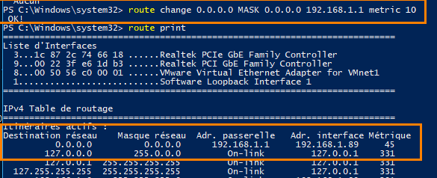

Les accès internet semblent toujours se faire par la 4G alors que <http://192.168.1.1/> pointe bien vers la box.

**Étape 4 :** tentative d’ajouter la passerelle 192.168.8.1  avec une métrique de 100 :

route add 0.0.0.0 MASK 0.0.0.0 192.168.8.1 metric 100

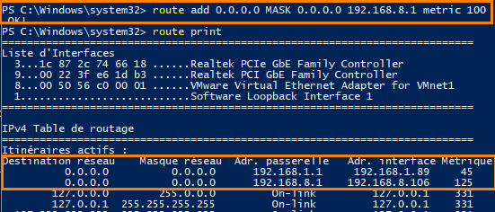

La métrique est à 125, ce qui veut dire que le 25 précédent a été mémorisé.

Pas de changement pour les accès internet.

**Étape 5 :** effacement de tout ce qui est 192.168.8.x  en utilisant un utilitaire nirSoft plus convivial :

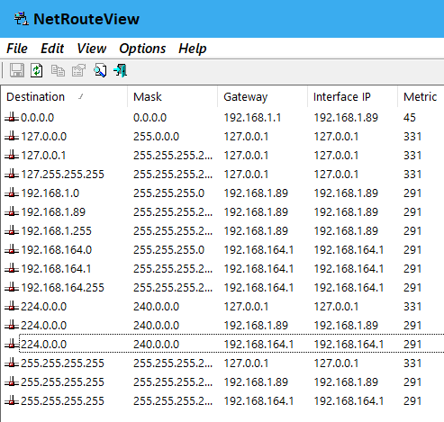

Accès internet par la box, tout est ok.